**LINEARNA**

2014. dekanski

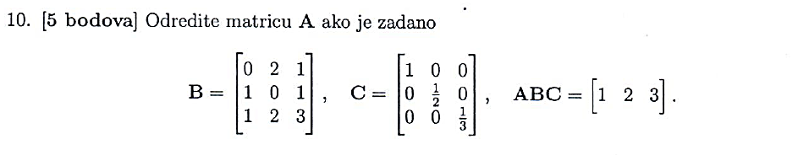

2013. dekanski

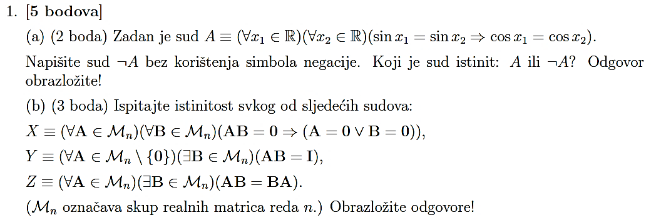

2017. jesenski

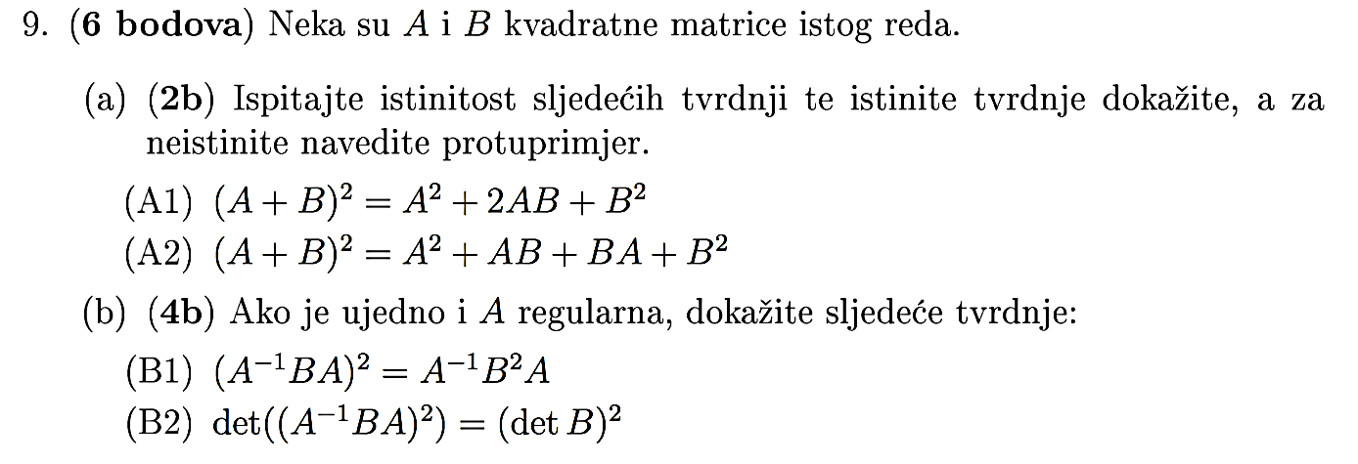

2013. zimski

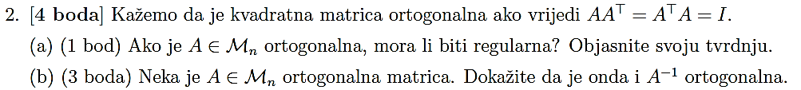

2014. zimski

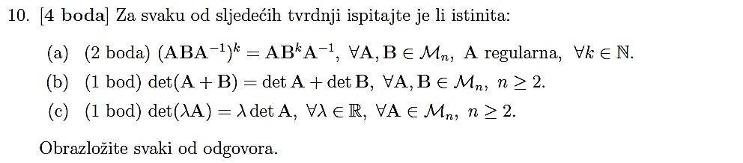

2014. jesenski

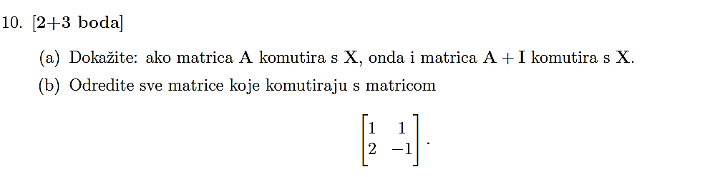

2015. završni

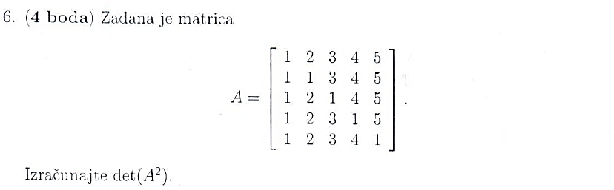

2017. ljetni

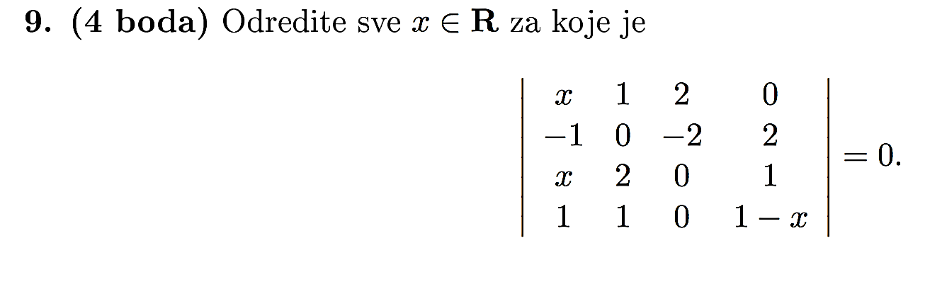

2016. ljetni

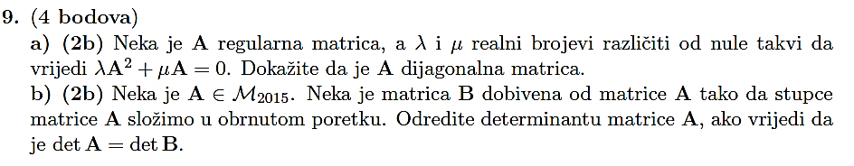

2015. završni

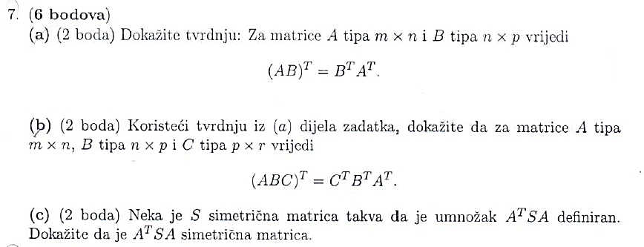

2017. dekanski

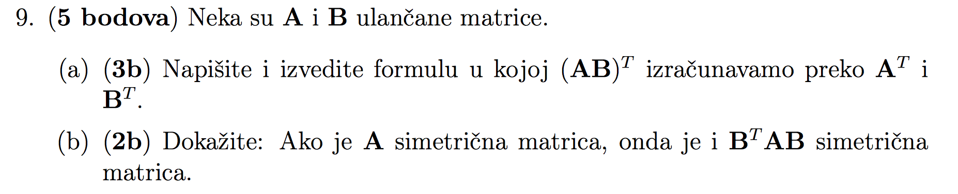

2016. zimski

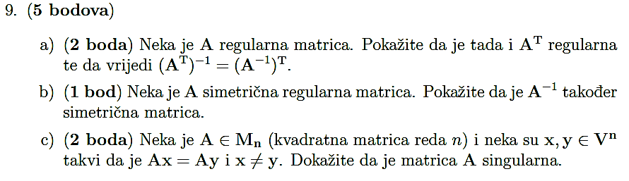

**12. tjedan – 21. sat**

2013. dekanski

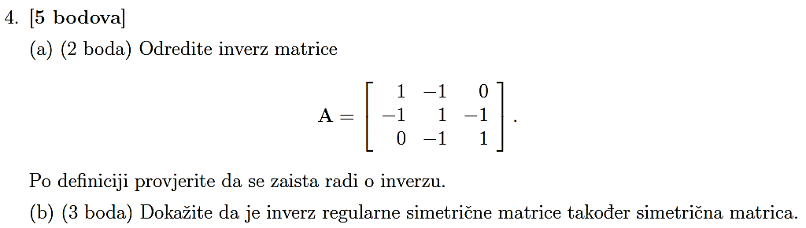

2016. jesenski

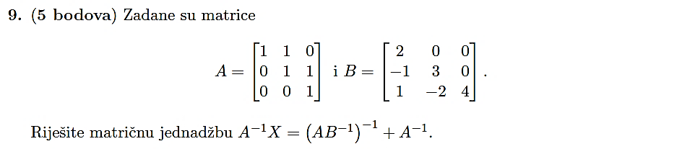

2017. ljetni

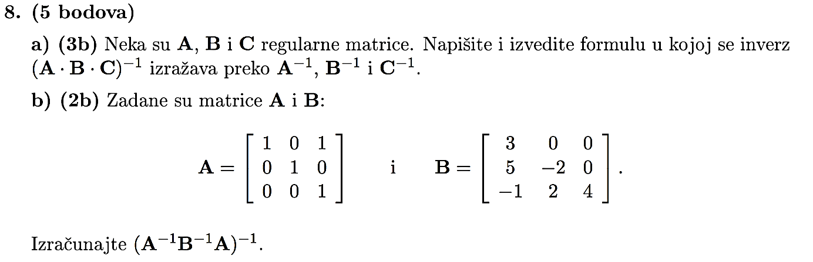

2016. dekanski

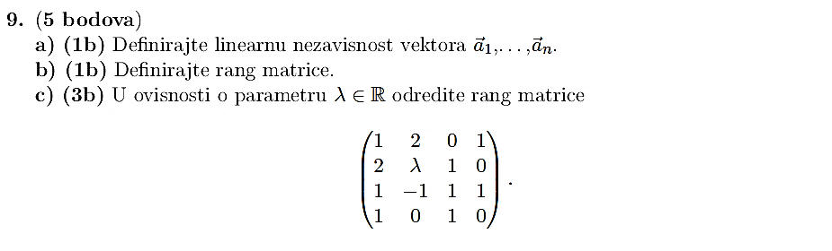

2015. jesenski

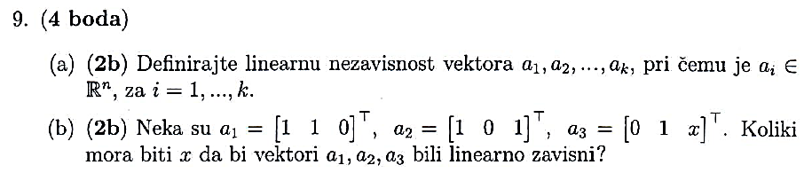

**13. tjedan**

2017. dekanski

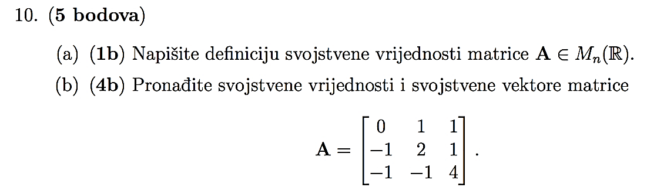

2014. jesenski

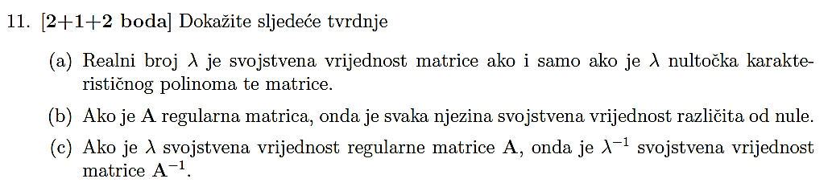

2017. zimski

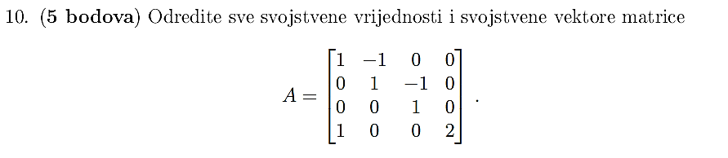

2015. ljetni

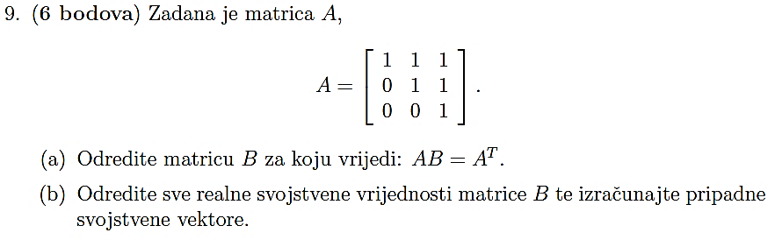

2014. dekanski

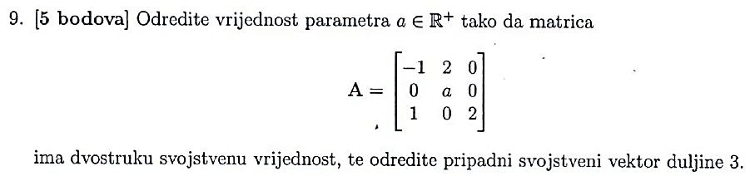

2013. ljetni

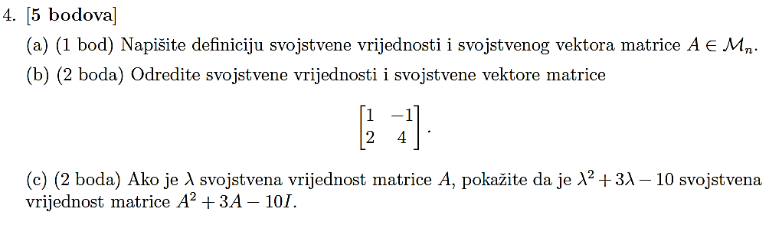

2013. jesenski

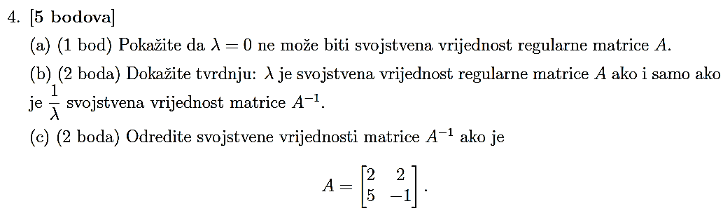

2016. završni

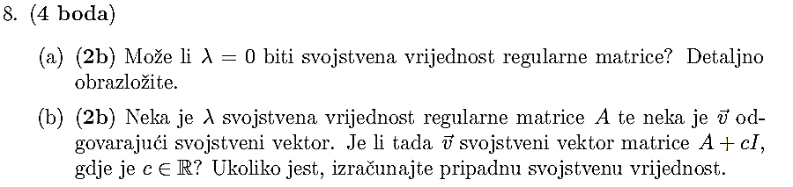

2016. jesenski

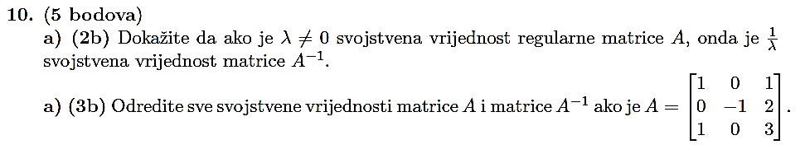

2016. dekanski

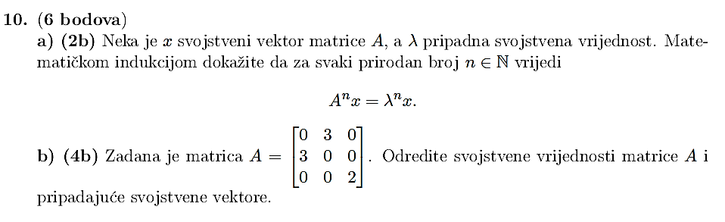

2015. jesenski

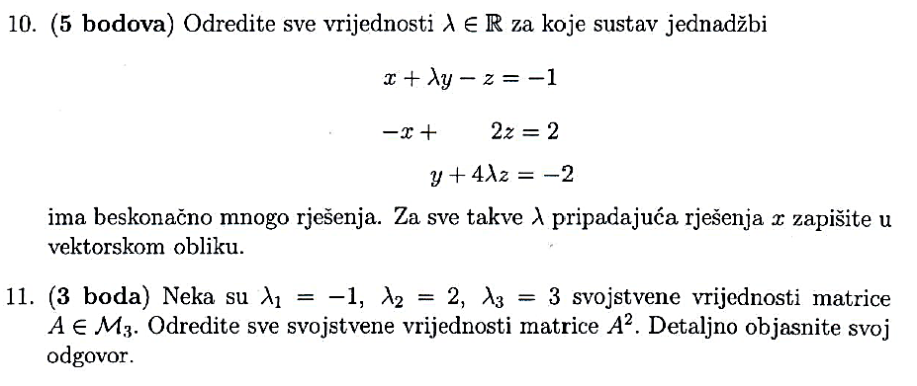

2017. zimski

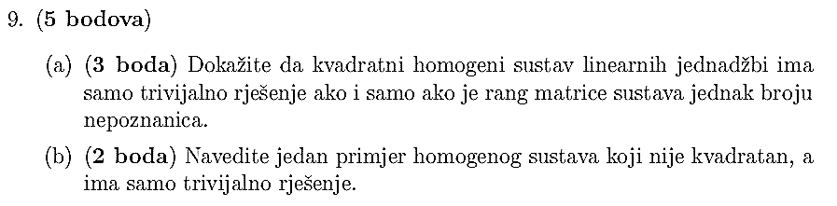

2016. ljetni

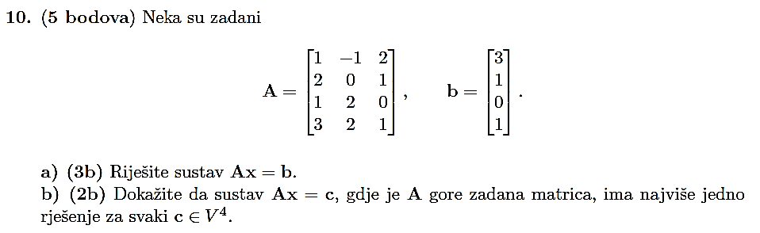

2015. ljetni

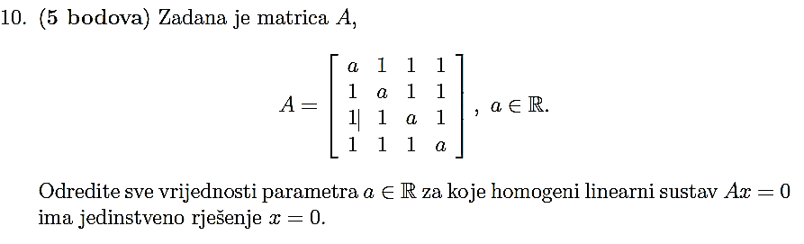

2016. završni

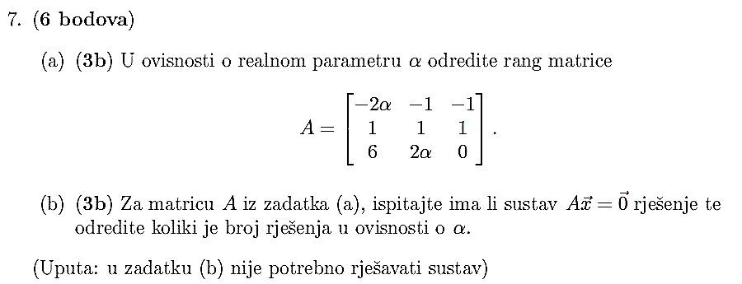

2017. ljetni

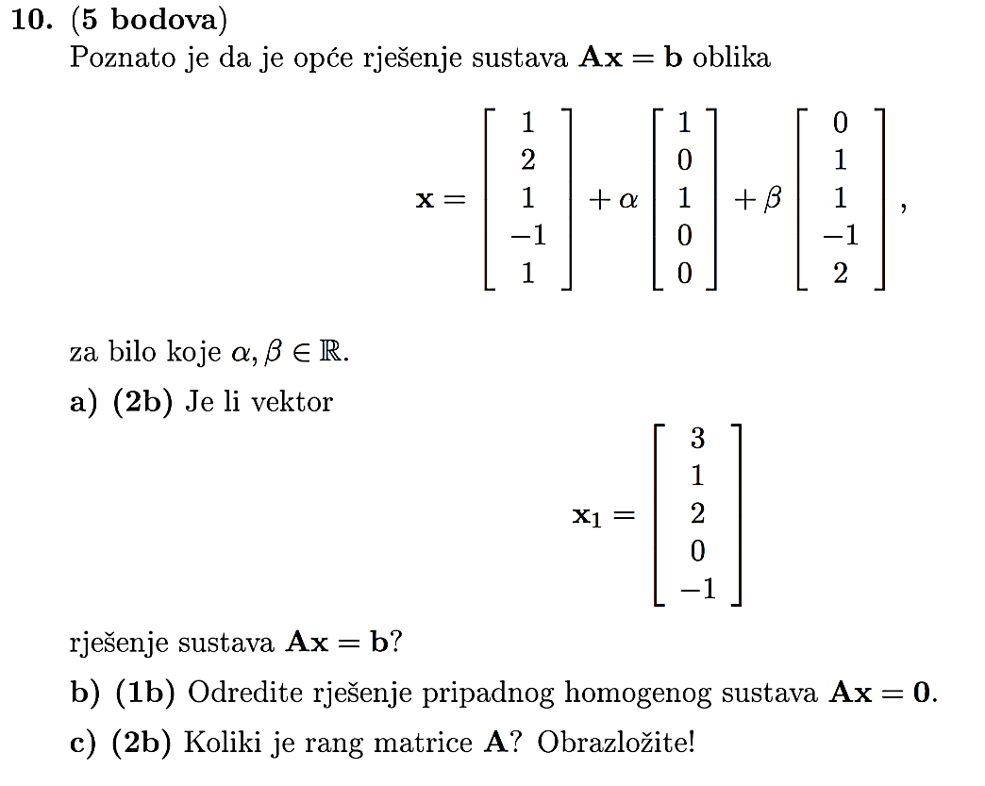

2015. jesenski



2016. zimski

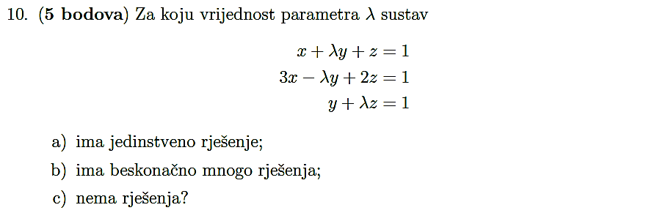

2013. ljetni

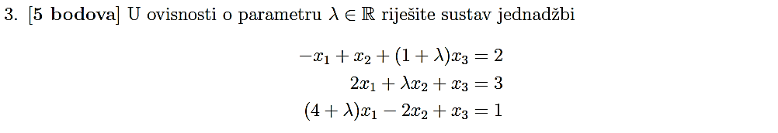

2017. jesenski

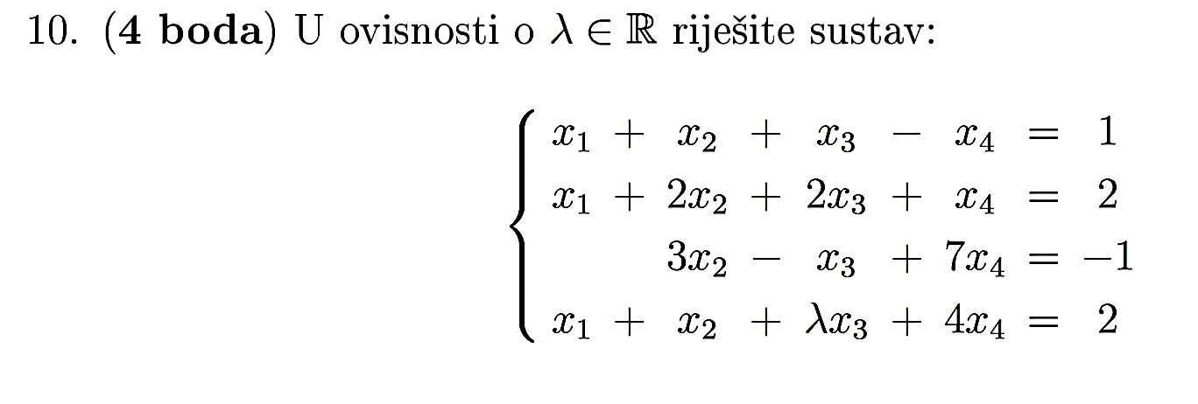

2013. zimski

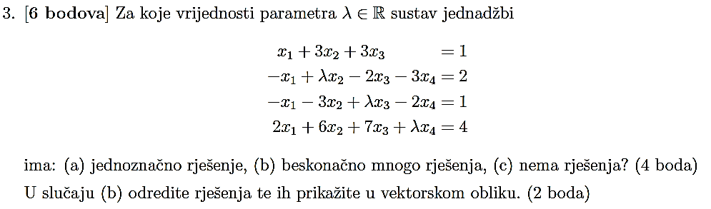

2014. zimski

